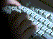
自 我 测 试

1. 将定义在上的函数作偶开拓，展开为Fourier级数
2. 求积分
（1）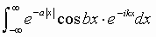
（2）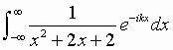
（3）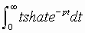
（4）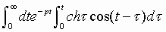
（5）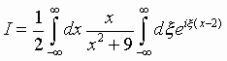
3. 利用阶跃函数表示下列分段函数并求其Laplace变换
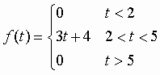。
4. 利用Laplace变换解下列微分方程的初值问题：
；

